暨南大学本科实验报告专用纸
课程名称 高级语言程序设计 成绩评定
实验项目名称 编程实验十一 指导教师 张鑫源
实验项目编号 108 实验项目类型 c语言编程 实验地点 家
学生姓名 张晓彤 学号 2019051119
学院 智能科学与工程学院 系 专业 信息安全 实验时间 2020 年 5 月 20 日 午～ 月 日 午 温度 ℃湿度
- 实验目的
设计实验探讨“值传递”和“引用传递”两种参数传递方式的差别，并结合实验结果在实验报告中对两种方式的机制做出说明。
- 实验内容和要求
设计函数f1和f2，分别采用值传递和引用传递两种方式实现实参与形参之间的数据传递，f1和f2的功能均是实现形参数值的互换。
1.设计合理的输出展示实验结果;
2. 复杂一些, f1和f2可以放在独立的源文件中;
- 主要仪器设备
仪器：计算机
实验环境：Visual Studio 2019
- 源程序
源.cpp:
#include <stdio.h>
extern void fun1(int arr[]);
extern void fun2(int*, int*);
int main()
{ //数组传递
int arr[2] = {1,2};
int a = arr[0], b = arr[1];
printf("arr[0]=%d,add_0=%p\n", arr[0], &arr[0]);
printf("arr[1]=%d,add_1=%p\n\n", arr[1], &arr[1]);
fun1(arr);
printf("经f1传递交换后：\n");
printf("arr[0]=%d,add_0=%p\n", arr[0], &arr[0]);
printf("arr[1]=%d,add_1=%p\n\n", arr[1], &arr[1]);

//指针传递
printf("*a=%d,&a=%p\n", a, &a);
printf("*b=%d,&b=%p\n\n", b, &b);
fun2(&a,&b);
printf("经f2指针传递交换后：\n");
printf("*a=%d,&a=%p\n", a, &a);
printf("*b=%d,&b=%p\n\n", b, &b);

return 0;
}
fun1.cpp:
#include <stdio.h>
void fun1(int arr[])
{
printf("f1数组传递：\n交换前：\n");
printf("arr[0]=%d,add_0=%p\n", arr[0], &arr[0]);
printf("arr[1]=%d,add_1=%p\n\n", arr[1], &arr[1]);

//交换
int temp;
temp = arr[0];
arr[0] = arr[1];
arr[1] = temp;

printf("交换后：\n");
printf("arr[0]=%d,add_0=%p\n", arr[0], &arr[0]);
printf("arr[1]=%d,add_1=%p\nf1数组传递结束\n\n", arr[1], &arr[1]);
}
fun2.cpp:
#include <stdio.h>
void fun2(int *a,int *b)
{
printf("f2指针传递：\n交换前：\n");
printf("*a=%d,a=%p,&a=%p\n", *a,a ,&a);
printf("*b=%d,b=%p,&b=%p\n\n", *b,b, &b);

//交换
int temp;
temp = *a;
*a = *b;
*b = temp;

printf("交换后：\n");
printf("*a=%d,a=%p,&a=%p\n", *a, a,&a);
printf("*b=%d,b=%p,&b=%p\nf2指针传递结束\n\n", *b, b,&b);
}
- 实验步骤与调试
- 创建两个新的源文件，分别在两个源文件中编写函数fun1,fun2，后在主函数中分别引用两个源文件中编写的函数f1,f2。
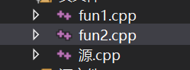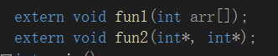
- 分别输出初始时arr[0]和arr[1]的值和地址
- 调用fun1函数交换值：将实参数组arr传递给f1的形参，后输出一次形参中arr[0]和arr[1]的值和地址，arr[0]和arr[1]的值进行交换后再输出一次形参arr[0]和arr[1]的值和地址。
- 退出函数f1后，在主函数中再输出一次实参arr[0]和arr[1] 的值和地址。即可对比数组值传递实参和形参的值和地址的变化。
- 继续在主函数中调用fun2，对比指针传递的实参和形参的值和地址的变化。
- 分别输出初始时a , b的值和地址
- 调用fun2函数交换a，b的值：将实参&a, &b （即a，b的地址）传递给fun2的形参*a，*b（指针），后输出一次形参*a, *b，a，b，&a，&b，*a, *b的值进行交换后再输出一次上述的量。
- 退出函数fun2后，在主函数中再输出一次实参a, b 的值和地址。即可对比指针传递实参和形参的值和地址的变化。
- 实验结果与分析
地址传递（指针传递）：地址传递把实参的存储地址传送给形参，使得形参指针和实参指针指向同一块地址。因此，被调用函数中对形参指针所指向的地址中内容的任何改变都会影响到实参。
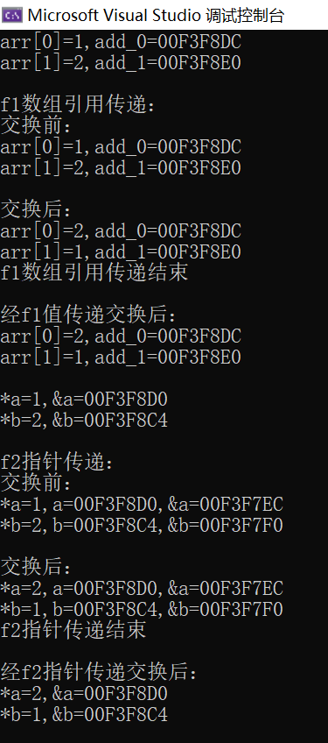 | 初始实参数组arr[0]和arr[1]的值和地址。
 | 调用fun1进行数组值传递：实参数组传递给fun1的形参数组。形参的值和地址均相同。
 | 形参值交换，地址不变。
 | f1结束后输出：实参的值交换，地址不变
 | 初始实参a，b的值和地址
 | 调用fun2：a，b的地址传递给f2的形参（指针）。形参a, b和实参地址相同，*a，*b也相同
 | 形参的值交换后：*a, *b交换，地址a，b不变。
 | f2结束后输出：实参a, b的值交换和地址不变。

暨南大学本科实验报告专用纸(附页)

